Справочная система «Охрана труда»

1. Дизайн

Так как сайт является справочной системой, то дизайн должен быть не ярким, что, и представлено в системе. Однотонный фон делает его официальным, не присутствуют элементы, которые мешают поиску информации. В главном меню находятся необходимые разделы, которые позволят быстро найти информацию.

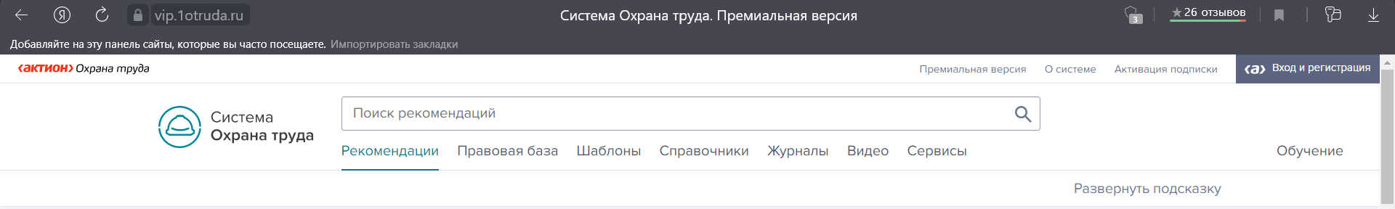

1. Регистрация и доступ

При переходе по ссылке <https://vip.1otruda.ru/#/document/16/22020/bssPhr1/?of=copy-063d39f27a> нас требуют зарегистрироваться и получить пробный доступ по нахождению на сайте.

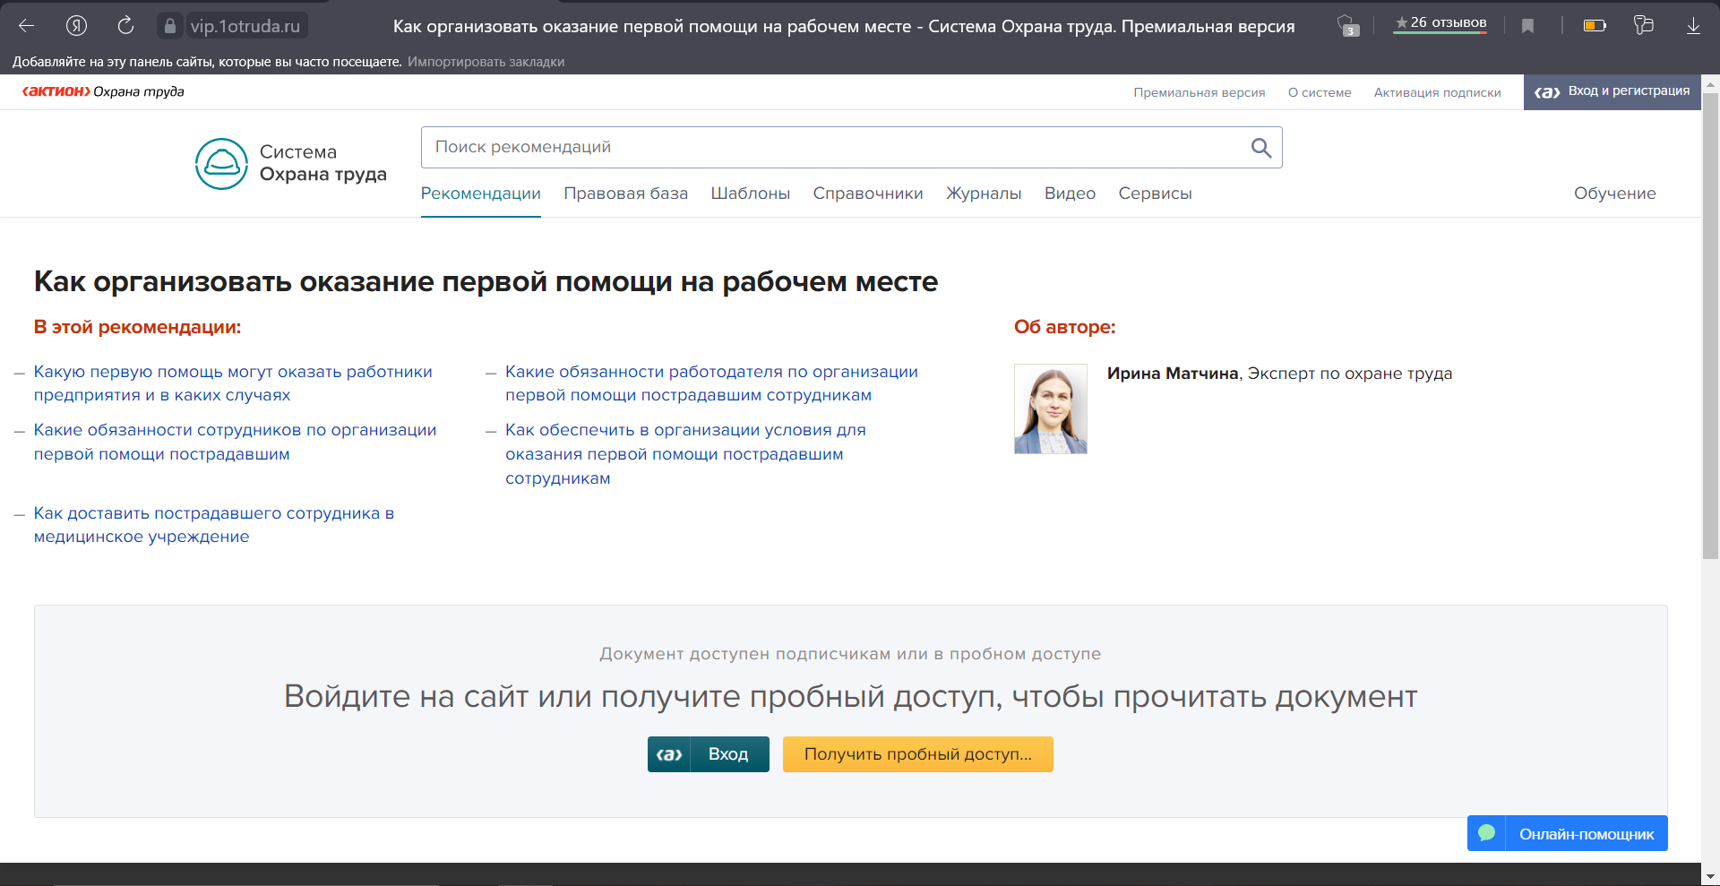

Без регистрации система не дает нам получить информацию.

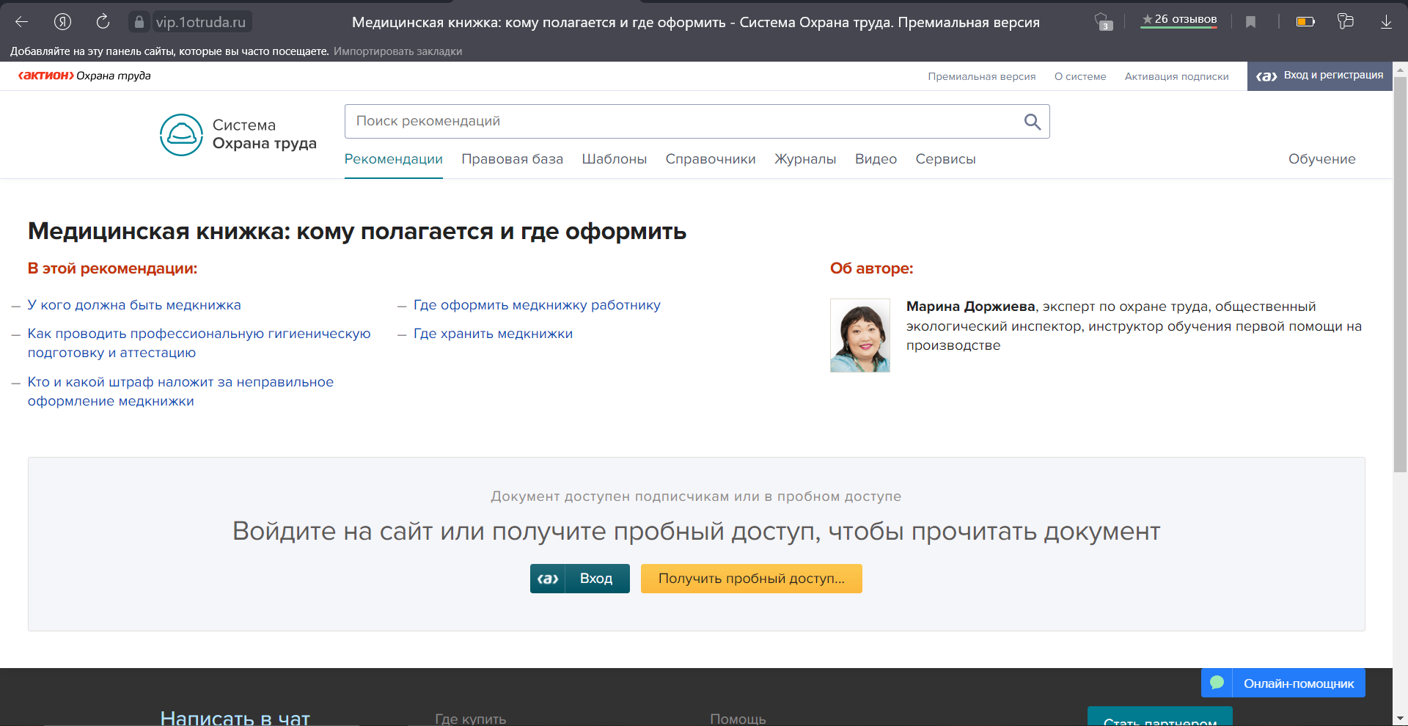

Для того чтобы зарегистрироваться на сайте требуют некоторые персональные данные о человеке.

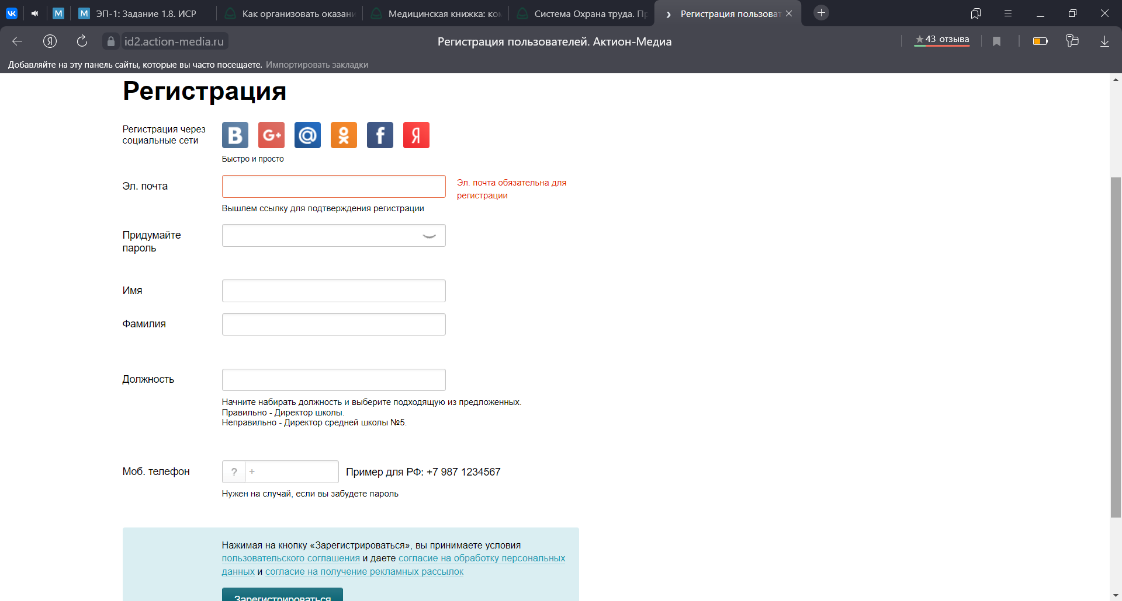

После регистрации необходимо активировать «пробный доступ» на сайте, но он действует всего 3 дня.

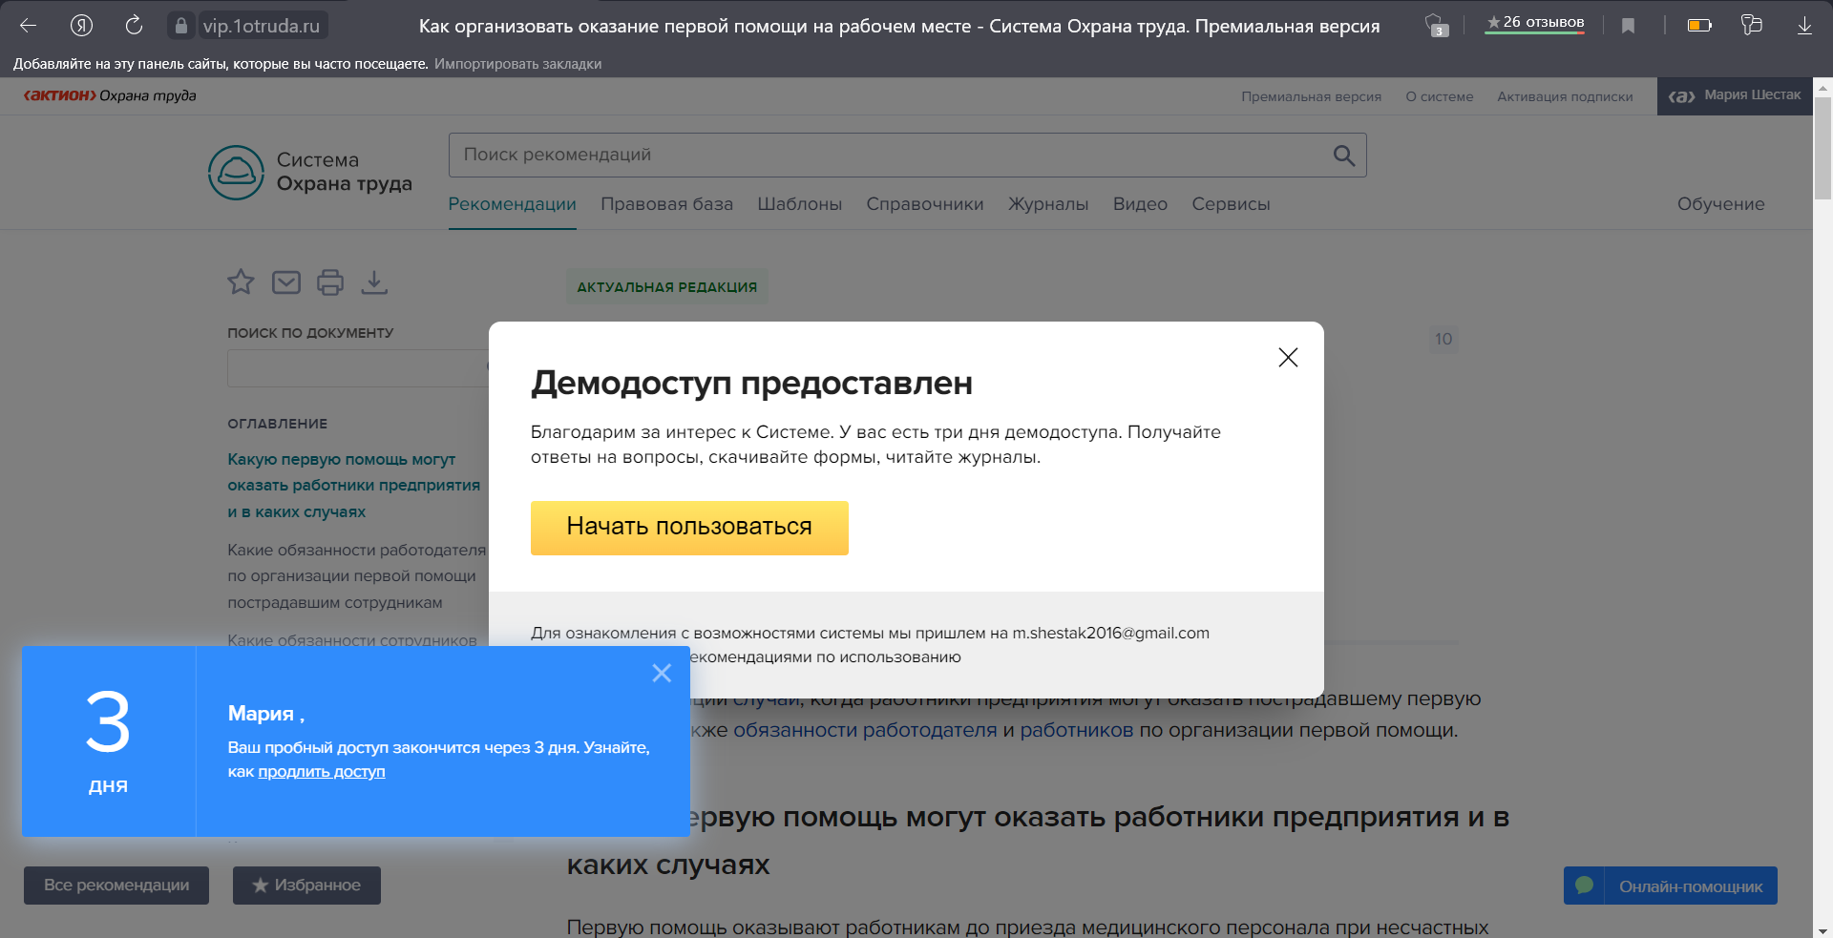

После истечения срока пользования вам будет предоставлен выбор о продлении доступа.

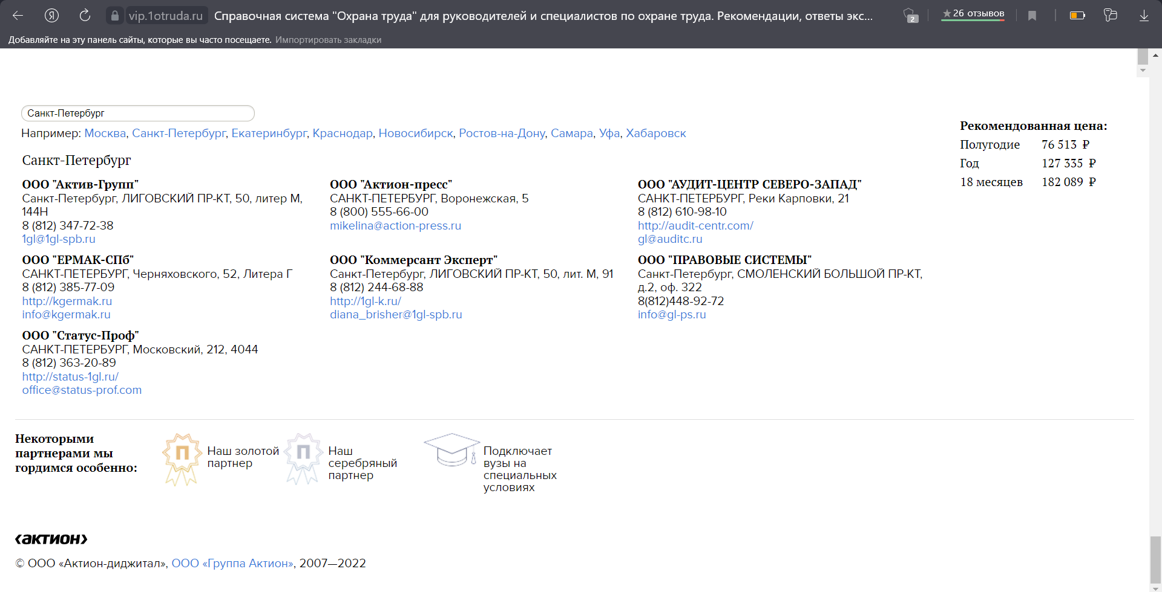

1. Поиск информации

Когда человек заходит на данный сайт и сразу ему высвечивается обязательная регистрация на сайте. То поиск информации уже не будет быстрым и доступным.

Но после регистрации открываются все доступные на сайте файлы и документы.

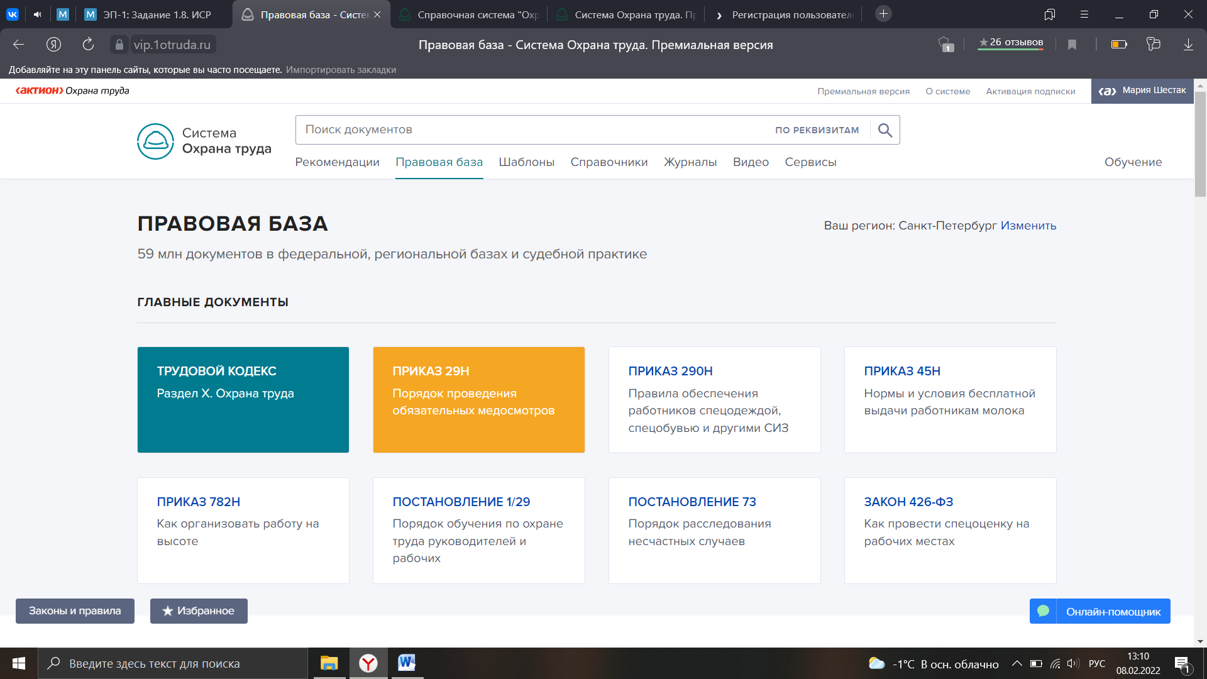

Также есть шаблоны и образцы приказов.

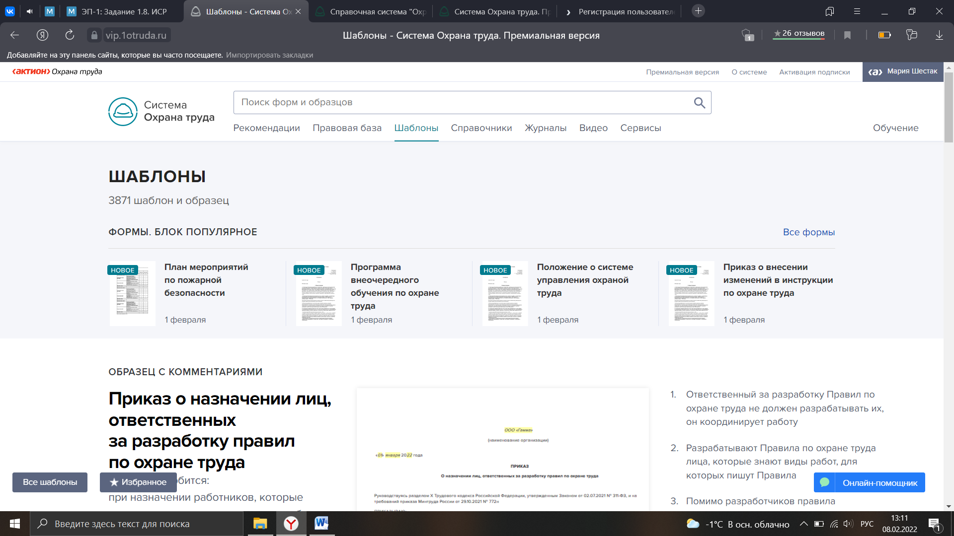

Удобный раздел «Справочники», где представлено количество дней, сколько рабочих и нерабочих дней.

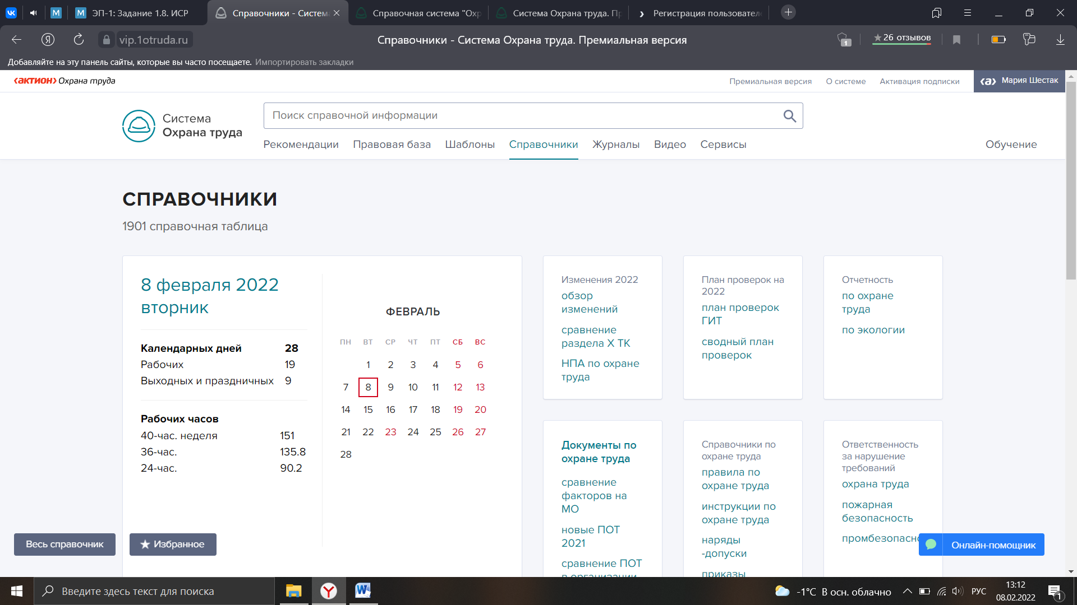

В разделе «Журналы» можно увидеть журналы, которые недавно поступили или более ранние версии, статьи и выбрать для себя одну из них.

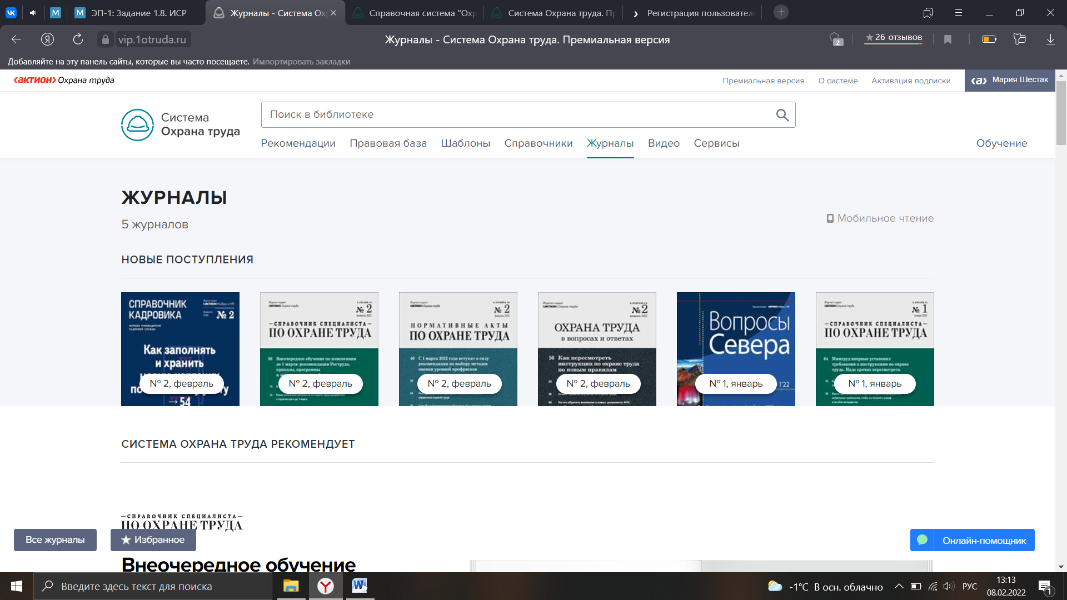

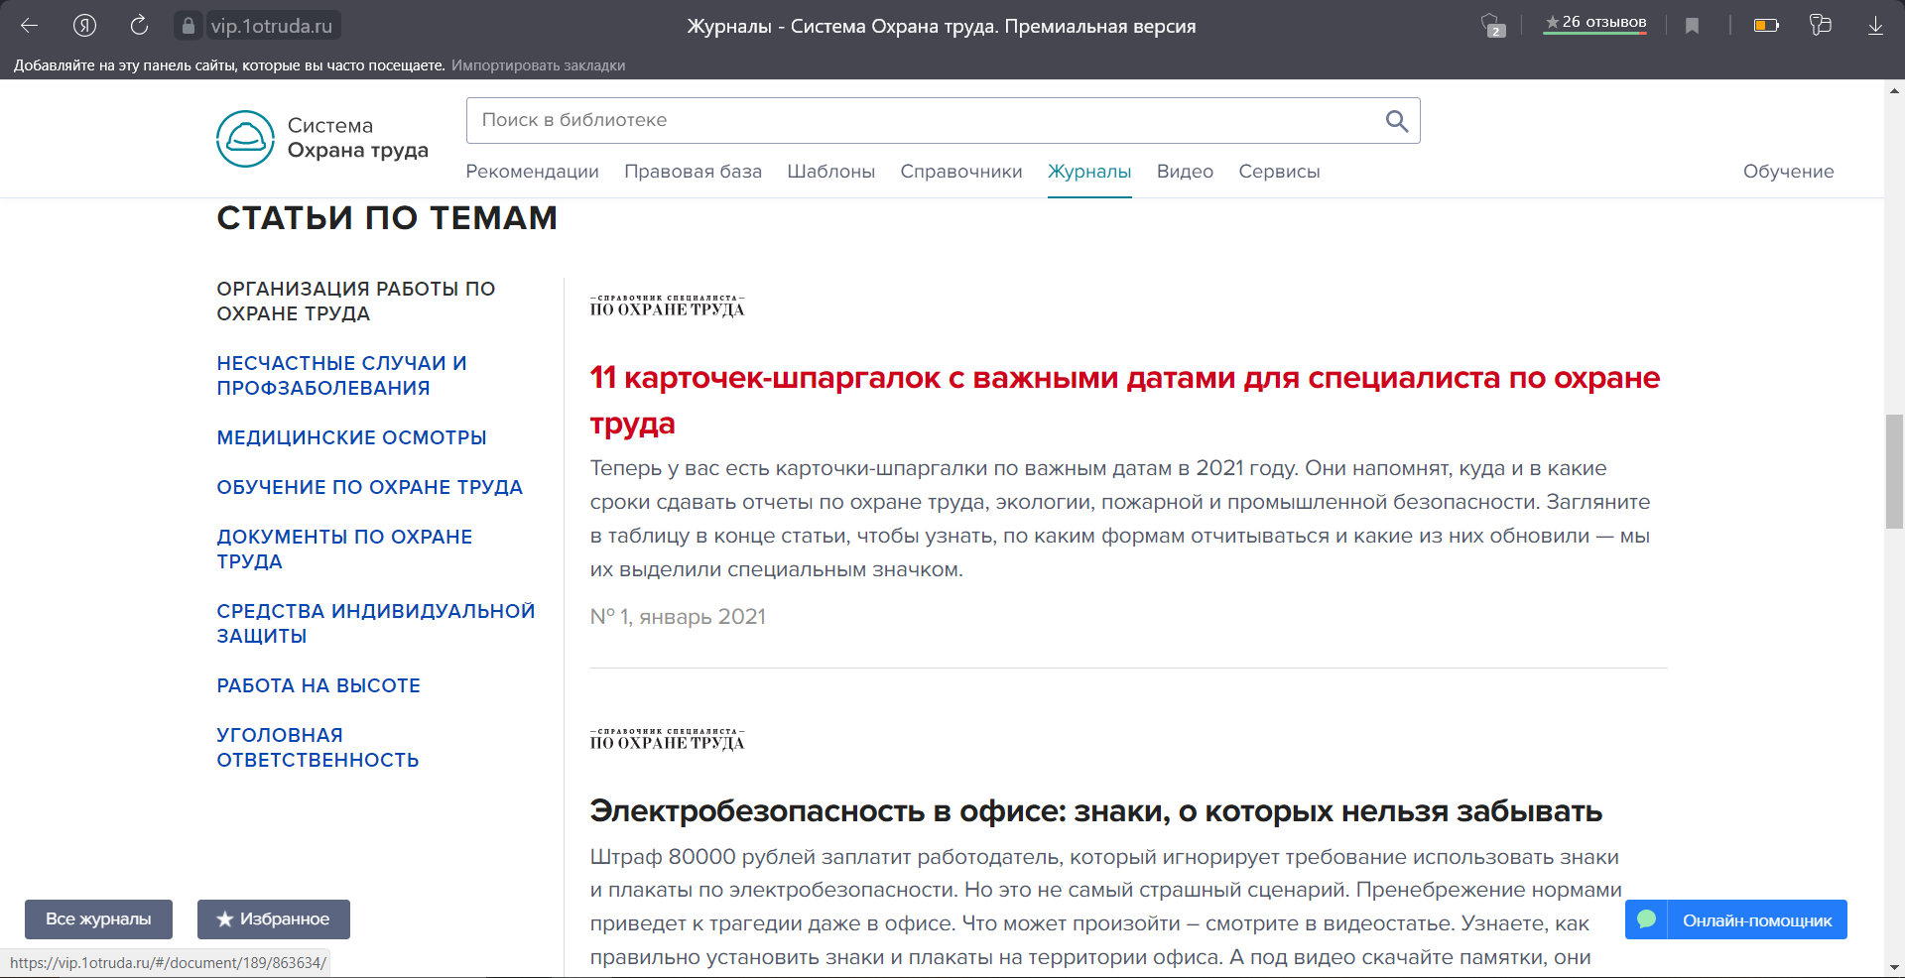

1. Обратная связь

В конце каждой странице сайта есть информация, с помощью которой при необходимости можно связаться со специалистами и задать им вопросы.

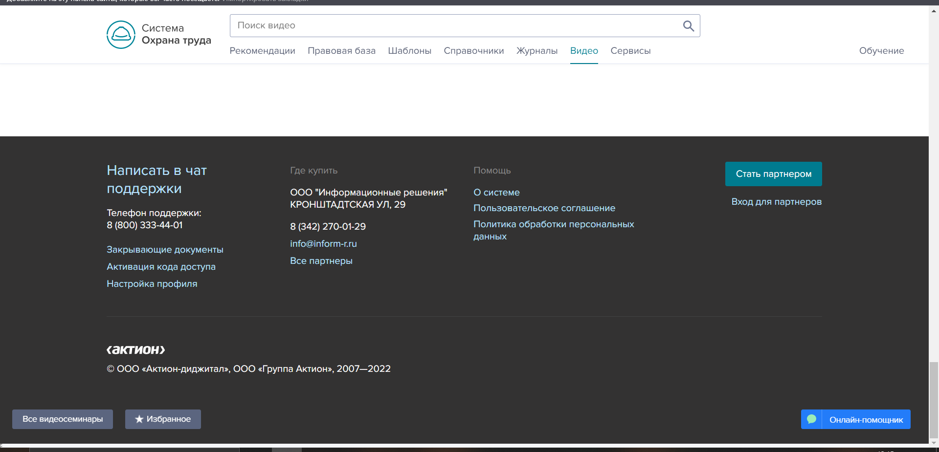

1. Общий вывод по данной справочной системе «Охрана труда»

Минус данной системы заключается в том, что необходима обязательная регистрация для поиска информации. Но есть и плюсы в системе, после регистрации можно быстро найти необходимую информацию, ключевые момент расположены в верхней части сайта.